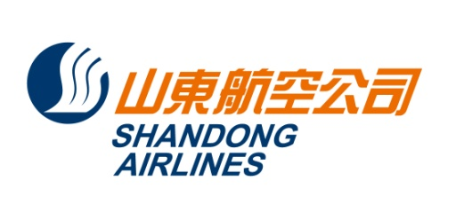
No.902,116 Sogong-ro, Jung-Gu, Seoul,Korea Zip: 04533
Tel: 82-2-2138-7566 Fax: 82-2-776-5051

문서번호 : 21-F001
수신 : 각 SC여객대리점 및 BSP여행사
참조 : SC 발권 담당 및 관련 부서
제목 :산동항공 인천출발 연대(YNT) Z CLASS 운임(2021.03.28-2021.06.30)
출발일: 2021.03.28-2021.06.30
(출발일기준/KRW)
노선 | CLASS | F/B |  | 판매가 |  | 유효기간 | 리턴  OPEN | 날짜변경 | 환불
 |  | OW | RT | OW | RT
ICN-YNT | Z |  |  |  |  |  | 불가능 | 1회만 가능 | 환불 불가능
 |  |  | Z3MKR6 |  | 320000 | 3M

**적용 조건**
(1) OZ/ CA Code Share 항공편 적용 불가. SC FLT로 예약/발권 진행.
(2) 다른 클래스와 결합 사용 불가능
(3) 동일 클래스로 날짜 변경 1회만 가능(1회 변경 후 자원 환불 처리)
(4) 운임 및 기타 자세한 사용 조건은 변경 될 수 있으며 GDS 규정을 확인해 주시기 바랍니다.
(5) GDS update 완료, 메뉴얼(DC)발권 불가
TOURE CODE: ICN2101

2021. 03. 19
山東航空公司首爾支店

